GESTURI, CUVINTE ȘI SIMBOLURI ÎN SFÂNTA LITURGHIE
ThDr. Jozef Haľko PhD

17. LITURGHIA CUVÂNTULUI ÎN SFÂNTA LITURGHIE – A DOUA LECTURĂ

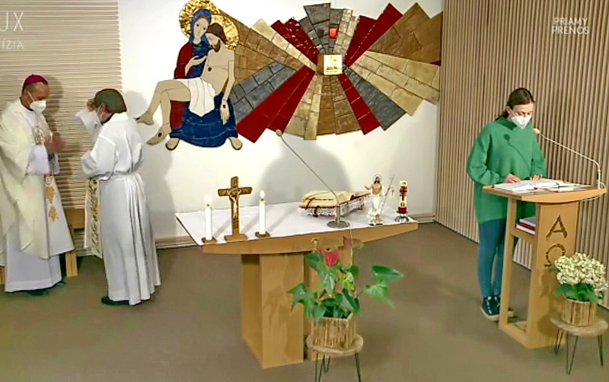

Dragi frați și surori,
cu siguranță de multă vreme observați, că în zilele de lucru, când nu sărbătorim duminica, nici nu celebrăm vreo sărbătoare, atunci după prima lectură și psalmul responsorial, urmează evanghelia. Aceasta se schimbă duminică, pentru că este Ziua Domnului, când cu o plăcută obligație mergem la biserică să ascultăm cuvântul lui Dumnezeu. De data aceasta și luni se va citi cea de-a doua lectură, pentru că este 29 iunie, sărbătoarea sfinților Petru și Pavel. Se schimbă doar faptul, că după citirea sau cântarea psalmului responsorial, vom citi așa numita a doua lectură.
Aceasta se află în următoarea logică, că acasă sau în societate, când este sărbătoare sau o zi jubiliară importantă, și masa pusă este mai bogată. Pe masă este ceva, ce de obicei nu se află acolo, pentru a se sublinia momentul sărbătoresc. La fel și în liturghie, în sfânta liturghie sunt așa numitele zile feriale sau zile obișnuite, care se deosebesc de sărbătoare și comemorări, sau zilele, când întreaga Biserică își amintește sărbătorile sfinților. Atunci masa cuvântului lui Dumnezeu este mai bogată cu cea de-a doua lectură. Această a doua lectură, spre deosebire de prima nu este într-o directă dependență cu prima lectură, nici cu psalmul nici chiar cu evanghelia. Vorbesc de o dependență directă. Dar o anumită dependență și o tensiune importantă există aici. Pentru că în timp, prima lectură și psalmul vorbesc despre venirea Mesiei ca despre ceva, ce vine, ce va fi, ce se va întâmpla în viitor, a doua lectură vorbește despre viața primei comunități. Vorbește despre viața și problemele primei comunități creștine, dar și despre faptul, că această comunitate a trăit într-o mare dragoste.
Deci spus foarte succint în prima lectură și în psalm, Isus este viitor. În a doua lectură Isus este trecut în acel sens, că venirea lui, învățătura lui, victoria lui și trimiterea Duhului Sfânt și apariția Bisericii este ceva, ce s-a întâmplat și tocmai se dezvoltă. Prima și a doua lectură într-un anumit punct, de fapt fac legătura cu întrebarea, ce s-a întâmplat sau perioada când s-a întâmplat, în care s-a întâmplat și la ceea ce este esențial si învățătura lui Isus, care apoi își atinge apogeul în evanghelie.
Din aceasta, din ceea ce am spus rezultă, că orice a doua lectură este din scrisorile apostolilor. Și aceasta mai ales din scrisorile sfântului apostol Pavel, Petru, Iacob și Ioan, care reflectă viața primei comunități precreștine. Ca primii creștini au trăit mesajul lui Isus, evanghelia lui Isus, victoria lui Isus. La fel și lectura din Faptele Apostolilor poate fi parte componentă și cuprinsul celei de-a doua lecturi și în perioada pascală este citire din Apocalipsa sfântului apostol Ioan.
Când lectorul vine la amvon, despre care am vorbi deja, atunci începe cu cuvintele „citire (sau lectură) din scrisoarea sfântului apostol Pavel” (sau alt nume a altui apostol) și citește.
Evident că este vorba despre viața primei comunități creștine și este important să percepem această lectură ca pe o excursie istorică, în viața primilor creștini cu câțiva ani după victoria lui Isus, după învierea din morți a lui Isus, dar pentru că este cuvântul lui Dumnezeu, la final va răsuna „cuvântul Domnului”, iar noi răspundem „mulțumim lui Dumnezeu.” Prin aceste cuvinte exprimăm credința noastră, că este o scrisoare scrisă oamenilor din Bratislava, Kosice, Zlkn și oamenilor din Orșova, Eibnethal, Eșelnița, Șumița și altora). Iertați-mă, nu pot să nominalizez toate comunitățile, dar puteți să vă spuneți: sf. apostol Pavel sau Petru, Iacob sau Ioan scrie și pentru mine. Este cuvântul lui Dumnezeu, care vorbește despre o anumită situație concretă a unei comunități concrete sau este un îndemn, care a fost actual cu două mii de ani în urmă, dar pentru că este cuvântul lui Dumnezeu astfel devine actual și pentru noi.
Este necesar să spunem din nou, că prin aceste cuvinte de încheiere, din a doua lectură „Mulțumim lui Dumnezeu” exprimăm credința, că aceste cuvinte, această scrisoare apostolică, sau acea lectură este ceva actual și realizabil și acum. În esență parte componentă a acestor scrisori este sprijinul, îndemnul, încurajarea și conducerea, direcționarea Bisericii primare în bucuriile si în grijile sale. Scrisorile sfântului apostol Pavel și a altor apostoli cuprind învățături și de multe ori mărturisirile personale, așa cum veți vedea în cazurile, pe care le-aș mai menționa.
De exemplu, în ultima duminică din iunie a anului 2020, conținutul celei de-a două lecturi este capitolul 6. Din scrisoarea sf. apostol Pavel către Romani. Și nu numai Romanilor, dar și nouă tuturor, în locurile unde tocmai trăim. Și partea componentă a acestei scrisori este, cum sf. apostol Pavel scrie în mod insistent tocmai creștinilor din Roma, că ei cu toții sunt botezați în Cristos, că „prin scufundarea botezului în moartea sa au fost împreună cu el înmormântați. Și la fel cum Cristos a fost înviat din morți, în slava Tatălui, tot așa și noi trebuie să trăim într-o viață nouă.”
Nimeni nu poate spune, nici anul 2020, nici azi, că aceste cuvinte scrise cu două mii de ani în urmă nu sunt actuale și că cineva ar putea spune: eu nu am nevoie să trăiesc o viață nouă. Cu toții avem nevoie, independent de faptul câți ani avem. Apoi sf. apostol Pavel, tom în exemplul duminicii amintite, scrie: „Dar dacă am murit împreună cu Cristos, credem că vom și trăi împreună cu el, știind că Cristos cel înviat din morți nu mai moare, moartea nu mai are nicio putere asupra lui. Când a murit, el a murit pentru păcat, odată pentru totdeauna, dar acum este viu; el trăiește pentru Dumnezeu. Tot așa și voi, considerați că sunteți morți pentru păcat, dar vii pentru Dumnezeu, în Cristos Isus.”
Când citim aceste cuvinte, ca a doua lectură duminica, după citirea textelor veterotestamentare și a psalmilor, așa cum s-a spus, parcă avem nevoie să răspundem la întrebarea ce s-a întâmplat între timp? S-a întâmplat faptul, că se citește evanghelia. Într-un fel, această (această constelație – relația noastră față de noi înșine – rămâne) este orientată spre apogeul liturghiei cuvântului, care este evanghelia, despre care vom vorbi într-o prezentare ulterioară.
Am spus, că luni, când vom sărbători sărbătoarea sfinților Petru și Pavel și este natura, că cei, care au compus cea de-a doua lectură a anului liturgic au ales pentru această sărbătoare din scrisoarea către Galateni, primul capitol versetul 11 până la 20. De ce? Pentru că în aceste texte avem uniți împreună și pe ambii îi amintim împreună.
Sfântul apostol Pavel le scrie Galatenilor: „Dar vă fac cunoscut, fraților, că evanghelia predicată de mine nu este după om.” Apoi vine la nivel personal: „eu nici n-am primit-o, nici n-am învățat-o de la vreun om, ci am primit-o prin revelația lui Isus Cristos. Ați auzit, desigur, de purtarea mea când eram în iudaism: cum persecutam peste măsură Biserica lui Dumnezeu și încercam s-o distrug.
Apoi apostolul Pavel explică istoria convertirii sale și asta, pentru că acum îl predică pe Isus Cristos, chiar dacă dorea inițial să persecute ucenicii lui Cristos. Această este lectură, care se citește despre solemnitatea lui Petru și Pavel. Ultima propoziție în ea este de referință: „Trei ani după aceea, am urcat la Ierusalim să fac cunoștință cu Chefa și am rămas acolo la el, timp de cincisprezece zilei. Dar nu am văzut pe nimeni altul dintre apostoli, în afară de Iacob, fratele Domnului. Ceea ce vă scriu, iată, mărturisesc înaintea lui Dumnezeu, că este adevărat.”
Sântul Pavel răspunde și la întrebările: Tu, care ai prigonit creștinii, acum vestești pe acela, pe care ei îl mărturisesc? De aceea Pavel spune, ceea ce vă vorbesc în fața lui Dumnezeu o spun, că nu este înșelătorie.
Avem aici și un nivel foarte personal al vieții spirituale a lui Pavel, dar avem și încurajarea, îndemnul să fim cu totul dedicați lui Isus Cristos.
Așa că, frați și surori, aceasta este cea de-a doua lectură. O ascultăm întotdeauna cu aceeași atenție ca pe prima lectură, psalmul și evanghelia, pentru că această a doua lectură evocă întrebarea: „Ce s-a întâmplat între timp.” Apoi deja răsună Aleluia, și noi ne ridicăm în picioare și versetul din Aleluia ne va orienta spre apogeul liturghiei cuvântului, care este citirea evangheliei, deci a însăși cuvintelor Domnului nostru Isus Cristos. Despre acestea data viitoare.
Lăudat să fie Isus Cristos!

Din sursă 26.06.2020

https://www.tvlux.sk/archiv/play/2-citanie

Cu acordul și binecuvântarea predicatorului Mons. Jozef Haľko

Întotdeauna, când folosim cuvântul Biserică cu B mare, ne referim la Biserică ca și comunitatea creștinilor, ca și Trupul mistic a lui Cristos. Nu facem referire la biserică ca și construcție, ca și sanctuar.
Rm 6,4
Rm 6,8-11
Gal 11,1
Gal 1,12-13
Gal 1,18-20

